|  |
| --- |
|  |
| 《隔离模拟器》游戏策划 |
|  |
|  |
|  |
|  |

|  |
| --- |
|  |

目录

1. 设计历程 4

2. 游戏概述 5

2.1 故事背景 5

2.1.1 背景故事 5

2.1.2 世界概述 5

2.1.3 角色概述 5

2.2 创意来源 5

2.3 主要目的 5

2.4 美术风格 5

2.5 游戏创新点 5

3. 设计思想 6

3.1 系统构思 6

3.2 关键技术与算法 6

3.3 关键数据结构 6

4. 任务概述 6

3.1 目标 6

3.2 用户的特点 6

3.3 假定和约束 6

5. 运行目标平台，配置要求 6

6. 开发平台与工具 7

7. 可行性分析（以下几点都主要围绕可行性来说） 7

7.1 技术难点 7

7.2 当今游戏概况（分析此类游戏的利弊，与其他类型游戏的比较优势） 7

7.3 主要用户体验（游戏可玩性） 7

8. 游戏内容策划 7

8.1 游戏引擎 7

8.1.1 渲染系统 8

8.1.2 视角 8

8.1.3 光照系统 8

8.2 操作模式 8

8.3 游戏对象 9

8.3.1 角色 9

8.3.2 道具 9

8.4 游戏流程 10

8.5 用户界面(简单的用户界面示例) 11

8.6 音效 11

9. 项目开发计划与分工 11

9.1 工作内容 11

9.2 参加人员 11

9.3 工作任务的分配和人员分工 12

1. **设计历程**

|  |  |  |
| --- | --- | --- |
| 版本号 | 创建人 | 里程碑 |
| V1 | 游戏开发小组全员 | 完成了策划文档初始版本 |
| V2 | 全员 | 完善了游戏内容、角色、时间线等 |
|  |  |  |
|  |  |  |
|  |  |  |
|  |  |  |
|  |  |  |
|  |  |  |
|  |  |  |
|  |  |  |
|  |  |  |

1. **游戏概述**
   1. **故事背景**
      1. **背景故事**

**2020年花国春节期间突然爆发了一场让人措手不及的瘟疫，最开始爆发区主要是热干面市，渐渐地却以令人难以想象的速度席卷全国。在医生们的努力下发现了带来这场疫情的病毒，并命名为新型冠状病毒肺炎（Corona Virus Disease 2019，COVID-19），简称“新冠肺炎”。此时全国戒严，下发隔离令。禁止聚会，居民外出必须佩戴口罩，尽量减少外出。而在此次疫情中的一名普通居民，你又会有怎样通过自身努力，保护自身不被感染，平安度过疫情呢？**

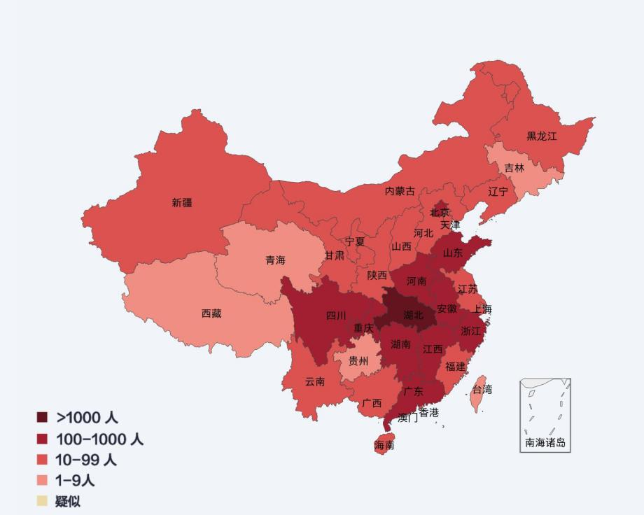

* + 1. **世界概述**

**玩家生活在花国的热干面市。它本是这个国家中最美丽，最热闹的城市。但疫情的爆发使它成为了“瘟疫中心”。而对疫情中的人们来说，最重要的莫过于自己的健康值。人们各自为搜集口罩，抢购食物，购买医疗物资来帮助自己度过疫情。**

* + 1. **角色概述**

****主人公阿giao**是花国热干面市的一名普通打工族，平日也会储备简单的医疗物品。阿giao需要想办法利用已有物资以及购买物资来维持健康的不被感染地活下去。**

**初始情况：健康值（100），金币（500），饱和值（100）**

****超市老板姜戈**，热干面市百货超市老板，为人和善，疫情期间，想尽一切办法希望为热干面市居民购进食品物资、医疗物资等。**

****黑心商家希金斯**，为人奸诈，利益至上，，没有人情味，因为疫情期间居民短缺口罩等医疗物资，而开始倒卖口罩，以高于市场三倍的价格贩卖口罩，但因为超市里的口罩实在很难买到，所以很多居民宁愿花高价来买他的口罩。**

* 1. **创意来源**

**2020年新冠肺炎爆发。我们基于武汉市疫情制作了这款游戏。但游戏设定与实际城市情况有所差异，具体的游戏内容则纯属虚构。**

* 1. **主要目的**

**记录本次疫情带来的灾难，歌颂在本次疫情中勇敢现身的人们，展现中国政府与中国人民在面对疫情时的强大力量，帮助后人牢记疫情期间人们的付出。**

* 1. **美术风格**

**日韩风，传统RPG游戏风格。**

* 1. **游戏创新点**

|  |  |
| --- | --- |
| **创新点** | **描述** |
| 记录实事 | 记录2020年新冠病毒爆发 |
| 生存元素 | 根据新冠病毒的事件设计生存类游戏 |

1. **设计思想**
   1. 系统构思

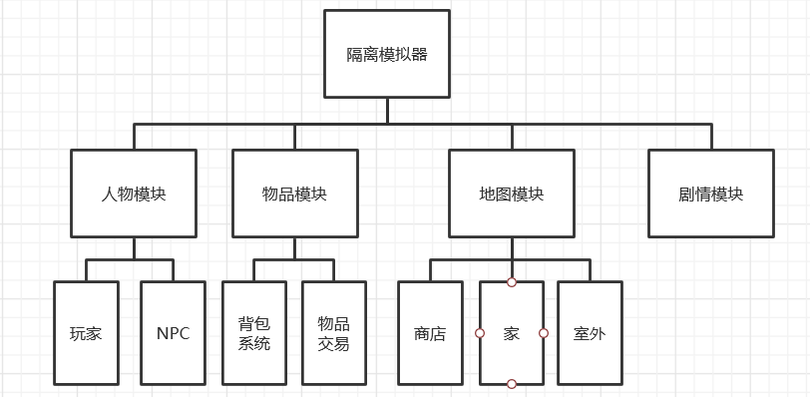

* 1. 关键技术与算法

人物状态的特效：玩家使用道具后，角色的身上会有不同的特效表示当前状态。当角色健康值较低时，角色的周围围绕着灰色的粒子，提醒玩家及时使用道具。需要使用Unity的粒子系统来完成特效的设计。

NPC的行为设置：路上行人的谈话、事件触发系统。

* 1. 关键数据结构

角色数据结构

|  |  |
| --- | --- |
| **属性名** | **数据类型** |
| 角色ID | int |
| 名字 | String |
| 饱食度 | Int |
| 健康值 | Int |
| 金钱 | Int |

物品数据结构

|  |  |
| --- | --- |
| **属性名** | **数据类型** |
| 物品ID | int |
| 物品名 | String |
| 数量 | Int |
| 变化饱食值 | Int |
| 变化健康值 | Int |
| 价值 | Int |

1. **任务概述**

**4.1目标**

**在当前给定的人力、物力资源有限的情况的约束下，按照计划开发内容，并且在计划的时间点上线。**

**4.2用户的特点**

**《隔离模拟器》这款游戏是一款角色扮演类型，且包含有生存要求的游戏。在游戏内容以记录疫情为主，玩家扮演角色在游戏中体验到疫情中的隔离生活以及疫情期间内所发生的事情。所以，该游戏主要面向于休闲类型的玩家，且对于剧情事件有一定的要求，且具有一定的教育意义。对与玩家的操作要求不高，“有手就能玩”。在游戏内容上对注重对引导青少年玩家树立正确的价值观，并且展现疫情之下社会更加积极、充满活力、充满关爱的一面。**

**4.3假定和约束**

**该游戏开发周期为两周，在于其时间范围内完成系统基本功能的实现。**

**完成该游戏所需要的经费应在可考虑的范围之内**

**本游戏的游戏引擎使用unity，使用C#语言进行脚本的编写。**

1. **运行目标平台，配置要求**

最低配置：

|  |  |
| --- | --- |
| 项目 | 最低配置 |
| CPU | Intel(R) Core(TM)2 Duo CPU E4600 @ 2.40GHz  Pentium(R) Dual-Core CPU E2210 @ 2.20GHz |
| 内存 | 2GB |
| 硬盘 | 500MB以上（空闲） |
| 显卡 | 512MB显存 |
| 操作系统 | Windows XP、Vista、 Windows 7、Windows 8  32bit\64bit ) ,Windows 2003 Server |

推荐配置：

|  |  |
| --- | --- |
| 项目 | 推荐配置 |
| CPU | Intel(R) Core(TM) i3-2120 CPU @ 3..30GHz  Intel(R) Core(TM) i3-2100 CPU @ 3.10GHz |
| 内存 | 4GB |
| 硬盘 | 500MB以上（空闲） |
| 显卡 | 1024MB显存 |
| 操作系统 | Windows XP、Vista、 Windows 7、Windows 8  32bit\64bit ) ,Windows 2003 Server |

1. **开发平台与工具**

|  |  |  |
| --- | --- | --- |
| 开发工具 | 用途简介 | 版本 |
| Unity3D | 多平台的综合型游戏开发工具，是一个全面整合的专业游戏引擎。 | 2019.3.6 |
| Visual Studio Code | 跨平台源代码编辑器 | 1.43.2 |
| Visual Studio 2019 | 集成开发环境 | 16.4.29613.14 |
|  |  |  |
|  |  |  |
|  |  |  |
|  |  |  |

1. **可行性分析**（以下几点都主要围绕可行性来说）
   1. **技术难点**

**该游戏主要采用了unity游戏引擎进行开发。《隔离模拟器》作为一款角色扮演类型的游戏，技术的难点主要在有，游戏模型的搭建、游戏内玩家与各个物品的互动上。游戏内，NPC的行为事件的设计需要大量的脚本来进行控制。**

* 1. **当今游戏概况**

在角色扮演游戏中，较少看到除了与射击，动作类型外元素结合的游戏。像是《剑灵》《仙剑奇侠传》《剑网3》这些角色扮演游戏，都是架空时代背景，穿着，打架动作等里面的游戏世界文化以原始、古代为主。而本作《隔离模拟器》是以现代社会为基础，再结合时代背景创造出来的游戏世界。这个设定就与其他的角色扮演游戏的背景设定对比，独树一帜。虽然在操作性上，本作没有市面上其他角色扮演类型游戏那样高，但是本作玩法休闲，不需要大量的学习成本，就能够轻松的上手愉悦地进行游戏，拥有良好地游戏体验。

* 1. **主要用户体验**

与其他地角色扮演类型游戏相比，《隔离模拟器》的门槛低，适合对操作性要求不高的休闲类玩家来在慢节奏中体验到角色扮演游戏的乐趣，同时，对疫情期间中的隔离生活进行体验，体会我国在2020年遭受到的新冠肺炎的挑战以及大家抗疫所做出的贡献，以纪念在新冠肺炎疫情中所做出贡献的医护人员和志愿者们等等。

1. **游戏内容策划**
   1. **游戏引擎**
      1. **渲染系统**

**Enlighten引擎**

1. **标准着色器**

**Unity提供了两个标准着色器，使用这两个Shader我们可以实现大部分物体的渲染。**

1. **Lighting面板**

**主要对场景中的灯光渲染进行统一的设置**

**场景灯分为：实时和烘焙**

1. **反射探头**

**主要用于实现模型的反射**

1. **灯光探头组**

**主要用于在烘焙后的场景中模型实时光的效果。**

* + 1. **视角**

**第三人称视角**

* + 1. **光照系统**

**Enlighten系统**

1. **Direction Light**

**平行光，模仿太阳光，没有真正的“源”，整个场景中任何一个角落的光照强度是相等的。**

1. **Point Light**

**点光源，从中心呈球形向四周扩散，例如火把，室内灯具。点光源的效果受到范围和强度的影响。**

1. **Spot Light**

**聚光灯，从中心呈扇形向某一个方向发出，受扇形角度和范围的影响。一般模拟手电筒和车灯。**

1. **Area Light**

**区域光，与上面3个最大的不同在于只能在烘焙的情况下使用。**

1. **全局光照**

**实际开发中，大多数情况下灯光都是相互作用的，如灯光照射到物体A上，A反射的光会照射到物体B，这种关联关系是通过全局光照（Global Illumination，GI）系统来进行处理的。**

* 1. **操作模式**

**《隔离模拟器》使用键盘和鼠标进行游戏的操作控制。**

|  |  |  |  |
| --- | --- | --- | --- |
| **W** | **控制人物前进** | **I** | **打开物品栏** |
| **S** | **控制人物后退** | **E** | **与周围进行交互** |
| **A** | **控制人物左转** | **滚轮** | **调整视角高度** |
| **D** | **控制人物右转** | **Esc** | **游戏暂停** |
| **鼠标左键** | **确定** | **鼠标右键** | **取消** |

* 1. **游戏对象**
     1. **角色**

** 超市老板 姜戈（NPC）**

**职业：超市食物、防疫物资的交易的负责**

**背景：一个自称自己是正义的伙伴的快乐小老头，尽管没有人相信他的话是真的。姜戈在热干面市开了最大的一个超市——新世纪百货。他很喜欢烹饪，还很爱与不同的顾客聊天，这些让他成为了热干面市的热门人物。姜戈同时也是当地的慈善事业的代言人，时常帮助需要帮助的人们。**

**玩家可以通过与老板的互动进行物资的购买。**



**黑心摊贩 希金斯（NPC）**

**希金斯来自热干面市郊区的一个贫困的家庭。从年轻时候起，他就明白了金钱和地位之间密不可分的关系。从此发誓将赚钱视为人生第一目标， 并永远不要让自己的家庭没落下去。希金斯从此成为了一个疯狂的工作狂。为了金钱，他不惜任何代价。这次疫情，他盯上了防疫物资……没有人知道他贩卖的物资从哪里来。**

**玩家可以通过和黑心商贩互动，高价购买防疫物资。**

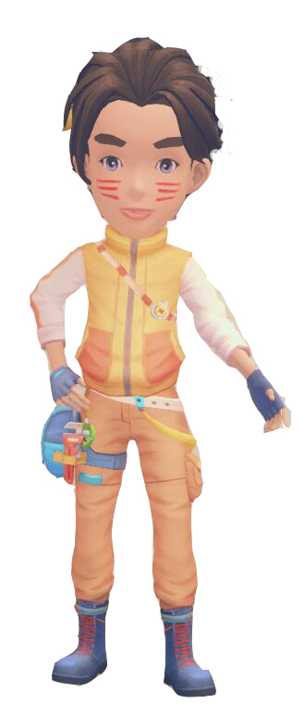

**主人公（玩家）**

**主人公是热干面市的一个普通的上班族，他不知道自己接下来将会参与一场绝无仅有的历史见证。疫情突如其来的爆发，让花国措手不及，不过政府很快安排了抗议方案。作为一个小小的上班族，身为热干面市的市民，主人公一个小小的个体，也在疫情中奉献着自己的力量。**

* + 1. **道具**

|  |  |  |  |  |
| --- | --- | --- | --- | --- |
| **道具名** | **图片** | **道具描述** | **道具效果** | **价值** |
| **金币** |  | **金币是花国的通用货币，是市场的硬通货** | **——** | **——** |
| **口罩** |  | **口罩是外出必备的物资，能够有效地降低感染风险。** | **能够降低80%的感染几率；单次使用。** | **2金币/个** |
| **口罩（黑心）** |  | **口罩是外出必备的物资，能够有效地降低感染风险。从黑心摊贩处购买的口罩，价格很贵。** | **能够降低80%的感染几率；单次使用。** | **6金币/个** |
| **消毒液** |  | **消毒液能够将带回家的病毒消灭。能够降低感染风险** | **能够降低20%的感染几率，可多次使用** | **10金币/瓶** |
| **消毒液（黑心）** |  | **消毒液能够将带回家的病毒消灭。能够降低感染风险。从黑心摊贩处购买的口罩，价格很贵。** | **能够降低20%的感染几率，可多次使用** | **30金币/瓶** |
| **面包** |  | **面包能够给人果腹** | **提高10点饱食度** | **10金币/个** |
| **米饭** |  | **米饭是餐桌上常见的主食** | **提高5点饱食度** | **5金币/碗** |
| **热干面** |  | **热干面市的特色食物，尝起来很美味** | **提高15点饱食度** | **15金币/碗** |
| **猪肉** |  | **猪肉是花国人民吃的最多的肉类** | **提高25点饱食度** | **25金币/份** |
| **牛肉** |  | **牛肉时常会出现在花国人们的餐桌上** | **提高35点饱食度** | **35金币/份** |
| **方便面** |  | **一种快餐食品** | **提高10点饱食度** | **8金币/桶** |
| **药丸** |  | **神奇的药丸，能够帮助人们恢复健康** | **提高20点健康值** | **40金币/颗** |
| **双花莲口服液** |  | **一种在体外对新冠状病毒有用的药物** | **没有什么效果，提高1点健康值** | **50金币/瓶** |

* 1. **游戏流程**

**初始情况：刚开始玩家拥有500金币，方便面X2，面包X2，米饭X2，猪肉X2，口罩X3。人物的属性：100点饱食度，100点健康值。**

**饱食度系统：饱食度相当于游戏角色的体力条；游戏中的每一天都需要消耗25点的饱食度；当饱食度下降到60的时候，角色会处于饥饿状态；在饥饿状态下，角色会每天降低10点健康值；当饱食度降低为0时，角色进入昏迷状态被送去医院，同时游戏也结束。饱食度可以通过是东西进行补充，例如吃面包会增加10点饱食度，热干面会增加15点饱和度，牛肉会增加35点饱和度等等。当玩家运动健身的的时候，每运动一次，降低5点饱食度。**

**健康值系统：健康值是当前人物角色的健康状态。人物的健康状态会影响到人物角色的免疫力。角色的健康值为70~100时，人物处于健康的状态，免疫力状态为高。角色的健康值为40-70时，人物的处于亚健康状态，免疫力状态为中。角色的健康值为0-40时，人物的处于生病状态，免疫力状态为低。当健康值降低为0时，角色进入昏迷状态被送去医院，同时游戏也结束。健康值可以通过运动健身来提高，每次运动健身可以提高10点健康值，通过吃药丸可以调高20点健康值。当玩家不运动的时候，一天会降低5点健康值.。**

**感染率系统：玩家出门的时候，会有风险患新冠肺炎病。玩家的健康值越高，人物角色的免疫力也就越高，而免疫力越高，患病的几率也就越小。除此之外还有其他方法降低患病的风险，比如外出佩戴口罩，使用消毒液。**

**时间线：游戏中的时间线是推进游戏剧情前进的重要因素。时间线参考了现实生活中的疫情状况，由疫情初期——疫情爆发（封城）——全面停工停学——疫情迎来拐点——分批复工分批开学——全面复工全面开学。根据这样的时间线来推进游戏的进程**。每一个阶段，玩家必须要生活生存一定的天数，才能够抵达下一个阶段。****

**物价水平系统：每天超市的物价都会有上下的浮动。初始阶段物价水平维持在100%。疫情爆发后，由于工厂的停工，物价开始上涨，在105%~130%之间浮动。期间，物价花国政府会给工厂补贴，给人民发放消费券，物价水平降低，在80%~100%之间浮动。黑心摊贩不会因为物价水平对商品进行打折出售。**

**游戏玩法：主人公处在花国疫情的中心城市——热干面市。由于疫情的爆发，花国政府宣布全面停工停学，打好新冠肺炎的攻坚战，保护花国人民远离疾病。 主人公暂时失去了收入来源，需要靠着身上仅存的金钱和物资在这个疫情中存活下去，并且作为历史的见证者，见证这次挑战被攻克。每天主人公都会消耗自身的饱食度和健康值。主人公需要吃食物来维持生存，玩家需要控制主人公外出进行购买物资，像是生活必需品食物、药物，疫情之下外出必备的口罩、消毒液等等。由于物资短缺，人物可以通过电视、手机、收音机来获取物资信息，比如政府分发了多少口罩等，期间也会碰到一些假新闻，网传双黄连口服液对新冠状病毒具有高效的治疗效果，市民疯抢，这个时候，玩家是否要控制主人公花高价钱进行购买呢？撑过艰苦的疫情爆发阶段，迎来了拐点。主人公终于可以复工，可以在家进行办公，重新获得收入。在隔离生活的期间，每天主人公还少不了健身，学习。玩家可以通过电视、收音机、手机等实时获取疫情信息，以及是否可以复工复学等。同时与这些交互，玩家可以听到看到隔离生活的真实面貌。**

* 1. **用户界面（简单的用户界面示例）**
  2. **音效**

|  |  |
| --- | --- |
| **音效格式** | **选择** |
| **WAV** | **√** |
| **MIDI** | **√** |
| **MMF** | **√** |

1. **项目开发计划与分工**
   1. **工作内容**

|  |  |
| --- | --- |
| **工作名称** | **详细描述** |
| ？？？ | 项目开发分工将在后续版本中具体描述 |
|  |  |
|  |  |
|  |  |
|  |  |
|  |  |
|  |  |
|  |  |
|  |  |

* 1. **参加人员**

|  |  |
| --- | --- |
| **人员姓名** | **技术水平** |
| 李超 | 初学Unity游戏开发 |
| 张义 | 初学Unity游戏开发 |
| 李文昊 | 初学Unity游戏开发 |
| 朱家熠 | 初学Unity游戏开发 |
|  |  |

* 1. **工作任务的分配和人员分工**

|  |  |  |  |  |
| --- | --- | --- | --- | --- |
| **工作阶段** | **小组** | **详细工作** | **负责人员** | **完成时间** |
|  | ？？？ | 项目开发分工将在后续版本中具体描述 |  |  |
|  |  |  |
|  |  |  |
|  |  |  |
|  |  |  |